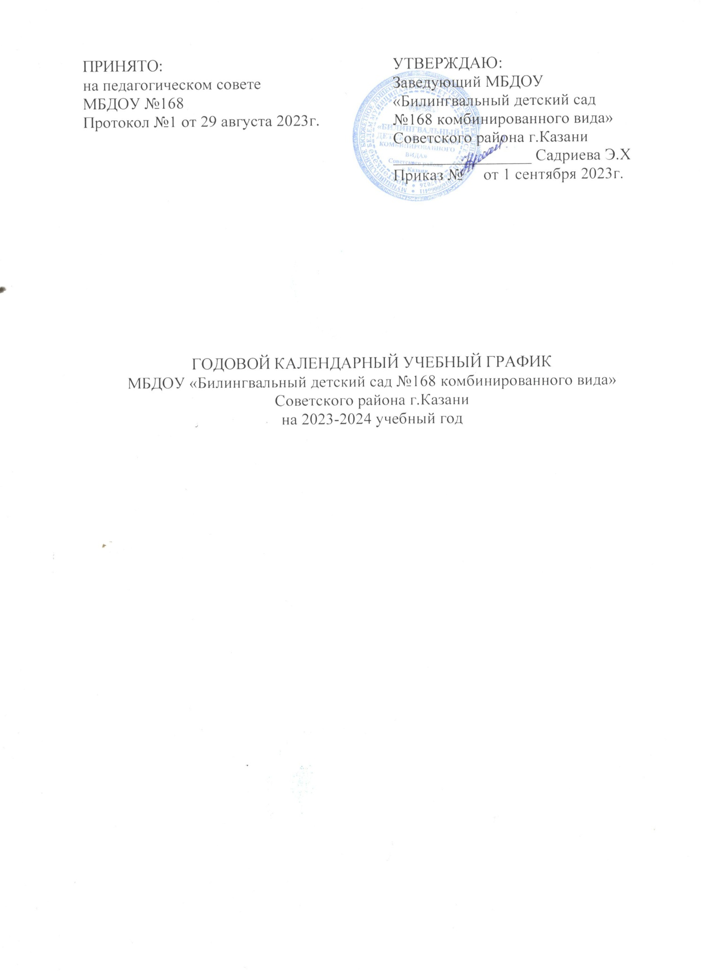
ПРИНЯТО:  на педагогическом совете  МБДОУ №168  Протокол №1 от 29 августа 2023г. | УТВЕРЖДАЮ:  Заведующий МБДОУ  «Билингвальный детский сад №168 комбинированного вида» Советского района г.Казани  _________________ Садриева Э.Х  Приказ № от 1 сентября 2023г.

ГОДОВОЙ КАЛЕНДАРНЫЙ УЧЕБНЫЙ ГРАФИК
МБДОУ «Билингвальный детский сад №168 комбинированного вида»
Советского района г.Казани
на 2023-2024 учебный год

Пояснительная записка
к годовому календарному учебному графику
МБДОУ «Билингвальный детский сад №168 комбинированного вида»
Советского района г.Казани
на 2023 - 2024 г.

Годовой календарный учебный график составлен на основе:
- Законом Российской Федерации «Об образовании» от 29.12.2013г. № 273-ФЗ;
- Приказ Министерства образования и науки Российской Федерации (Минобрнауки России) от 17 октября 2013 г. № 1155 г.Москва «Об утверждении федерального государственного образовательного стандарта дошкольного образования».
- Приказом Министерства просвещения Российской Федерации от 31 июля 2020 года № 373 «Порядок организации и осуществления образовательной деятельности по основным общеобразовательным программам - образовательным программам дошкольного образования»;
- СанПиН 1.2.3685-21 «Гигиенические нормативы и требования к обеспечению безопасности и (или) безвредности для человека факторов среды обитания»
- СП 2.4.3648-20 «Санитарно — эпидемиологические требования к организации воспитания и обучения, отдыха и оздоровления детей и молодежи»»
- СанПиН 2.3/2.4.3590-20 «Санитарно — эпидемиологические требования к организации общественного питания»;
- Уставом МБДОУ «Билингвальный детский сад №168»

Режим работы учреждения — 12 часов (с 7.00 – 19.00).
Рабочая неделя — 5 дней, суббота и воскресение — выходные дни.
Организованная образовательная деятельность с детьми проводиться согласно «Расписанию организованной образовательной деятельности с детьми на 2023-2024 учебный год», утвержденным заведующим учреждением.
Проведение мониторинга достижения детьми планируемых результатов освоения основной общеобразовательной программы дошкольного образования предусматривает организацию первичного и итогового мониторинга.
Календарный учебный график обсуждается и принимается Педагогическим советом и утверждается приказом заведующего учреждением до начала учебного года.
Все изменения, вносимые в календарный учебный график, утверждаются приказом заведующего учреждением по согласованию с учредителем и доводятся до всех участников образовательного процесса.

ОРГАНИЗАЦИЯ ОБРАЗОВАТЕЛЬНОГО ПРОЦЕССА

Максимально допустимый объём недельной нагрузки, включающий реализацию дополнительных образовательных программ для детей дошкольного возраста и продолжительность непрерывной непосредственно образовательной деятельности регламентируются в соответствии с пунктом 11.10- 11.13 СанПин 2.4.3648-20.
В середине времени, отведённого на непрерывную образовательную деятельность, проводятся физкультминутки. Перерывы между периодами непрерывной образовательной деятельности составляют не менее 10 минут.
В летний период осуществляется непрерывная образовательная деятельность только эстетического и физкультурно-оздоровительного цикла во время прогулки на воздухе.
Продолжительность ООД | 1-я младшая группа | 2-я младшая группа | Средняя группа | Старшая группа | Подготовительная группа
Длительность условного часа (в мин.) | 10 | 15 | 20 | 20-25 | 30
Допустимый объем недельной образовательной нагрузки | 10 | 10 | 10 | 13 | 14
Общее астрономическое время в неделю (в часах) | 1 час 40 минут | 2 часа 30 мин | 3 часа 20 мин | 5 часов | 7 часов

Объём самостоятельной деятельности как свободной деятельности воспитанников, в условиях созданной педагогами предметно-развивающей образовательной среды по каждой образовательной области не определяется. Общий объём самостоятельной деятельности детей соответствует требованиям действующих СанПиН (3-4 ч в день для всех возрастных групп полного дня).

Продолжительность учебного года | со 01.09.2023 г. по 31.05.2024 г. учебная неделя 5 дней - 36 недель в год
Зимние каникулы | с 30 декабря 2023 года по 8 января 2024 года
Мониторинг качества освоения программного материала воспитанниками | с 1.10.2023г. по 10.10.2023г. с 15.05.2023 г. по 25.05.2023 г.
Выпуск детей в школу | 25.05.-01.06.2024 г.
Максимальное количество и продолжительность ООД в течение дня/ в неделю |  | Количество в день | Продолжительность НОД, мин. | Объем нагрузки в день, мин. | Объем нагрузки в неделю, не более
 | I младшая группа | 2 в 1половину дня | 10 | 20 | 1 час 40 минут
 | II младшая группа | 2 в  1 половину дня | 15 | 30 | 2ч 30 мин
 | средняя группа | 2 в  1 половину дня | 20 | 40 | 3 часа 20 мин
 | старшая группа | 2  1 половину дня  1 во 2 половину дня | 25 | 45 | 5 часов
 | подготовительная к школе группа | 3  1 половина дня | 30 | 90 | 7 часов
Минимальный перерыв между ООД | 10 мин.

ГОДОВОЙ КАЛЕНДАРНЫЙ УЧЕБНЫЙ ГРАФИК
МБДОУ «Детский сад №168 комбинированного вида»
Советского района г.Казани
на 2023-2024учебный год
 | Сентябрь |  |  |  |  | Октябрь |  |  |  |  |  | Ноябрь
Пн |  | 4 | 11 | 18 | 25 | 2 | 9 | 16 | 23 |  |  | 30 | 6 | 13 | 20 | 27
Вт |  | 5 | 12 | 19 | 26 | 3 | 10 | 17 | 24 |  |  | 31 | 7 | 14 | 21 | 28
Ср |  | 6 | 13 | 20 | 27 | 4 | 11 | 18 | 25 |  |  | 1 | 8 | 15 | 22 | 29
Чт |  | 7 | 14 | 21 | 28 | 5 | 12 | 19 | 26 |  |  | 2 | 9 | 16 | 23 | 30
Пт | 1 | 8 | 15 | 22 | 29 | 6 | 13 | 20 | 27 |  |  | 3 | 10 | 17 | 24
Сб | 2 | 9 | 16 | 23 | 30 | 7 | 14 | 21 | 28 |  |  | 4 | 11 | 18 | 25
Вс | 3 | 10 | 17 | 24 | 1 | 8 | 15 | 22 | 29 |  |  | 5 | 12 | 19 | 26

 | Декабрь |  |  |  |  |  | Январь |  |  |  |  |  | Февраль
Пн |  | 4 | 13 | 20 | 27 |  |  | 3 | 10 | 17 | 24 |  | 31 | 7 | 14 | 21
Вт |  | 5 | 14 | 21 | 28 |  |  | 4 | 11 | 18 | 25 |  | 1 | 8 | 15 | 22
Ср |  | 6 | 15 | 22 | 29 |  |  | 5 | 12 | 19 | 26 |  | 2 | 9 | 16 | 23
Чт |  | 7 | 16 | 23 | 30 |  |  | 6 | 13 | 20 | 27 |  | 3 | 10 | 17 | 24
Пт | 1 | 8 | 17 | 24 | 31 |  |  | 7 | 14 | 21 | 28 |  | 4 | 11 | 18 | 25
Сб | 2 | 9 | 18 | 25 |  |  | 1 | 8 | 15 | 22 | 29 |  | 5 | 12 | 19 | 26
Вс | 3 | 10 | 19 | 26 |  |  | 2 | 9 | 16 | 23 | 30 |  | 6 | 13 | 20 | 27

 | Март |  |  |  |  | Апрель |  |  |  |  | Май
Пн | 28 | 7 | 14 | 21 | 28 |  | 4 | 11 | 18 |  |  | 2 | 9 | 16 | 23
Вт | 1 | 8 | 15 | 22 | 29 |  | 5 | 12 | 19 | 26 |  | 3 | 10 | 17 | 24
Ср | 2 | 9 | 16 | 23 | 30 |  | 6 | 13 | 20 | 27 |  | 4 | 11 | 18 | 25
Чт | 3 | 10 | 17 | 24 | 31 |  | 7 | 14 | 21 | 28 |  | 5 | 12 | 19 | 26
Пт | 4 | 11 | 18 | 25 |  | 1 8 |  | 15 | 22 | 29 |  |  | 13 | 20 | 27
Сб | 5 | 12 | 19 | 26 |  | 2 | 9 | 16 | 15 | 30 |  | 12 | 6 | 21 | 28
Вс | 6 | 13 | 20 | 27 |  | 3 | 10 | 17 | 24 |  | 1 | 8 | 15 | 22 | 29

Летне-оздоровительный период
 | Июнь |  |  |  |  | Июль |  |  |  |  | Август
Пн | 30 | 6 | 13 | 20 | 27 |  | 4 | 11 | 18 | 25 |  | 1 | 8 | 15 | 22 | 29
Вт | 31 | 7 | 14 | 21 | 28 |  | 5 | 12 | 19 | 26 |  | 2 | 9 | 16 | 23 | 30
Ср | 1 | 8 | 15 | 22 | 29 |  | 6 | 13 | 20 | 27 |  | 3 | 10 | 17 | 24 | 31
Чт | 2 | 9 | 16 | 23 | 30 |  | 7 | 14 | 21 | 28 |  | 4 | 11 | 18 | 25
Пт | 3 | 10 | 17 | 24 |  | 1 | 8 | 15 | 22 | 29 |  | 5 | 12 | 19 | 26
Сб | 4 | 11 | 18 | 25 |  | 2 | 9 | 16 | 23 | 30 |  | 6 | 13 | 20 | 27
Вс | 5 | 12 | 19 | 26 |  | 3 | 10 | 17 | 24 | 31 |  | 7 | 14 | 21 | 28

Условные обозначения
 | Мониторинг качества освоения программного материала воспитанниками |  | Зимние каникулы |  | Праздничные мероприятия
 | Выпуск в школу |  | Выходные |  | Летние каникулы

